青少年机器人技术等级考试理论综合试卷（二级）
一、单选题(共30题，共60分)
1. | 关于皮带传动的特点，下列说法正确的是？（ ）
A. |  | 传动比可以精确计算

B. |  | 适合近距离传动

C. |  | 传动不够精确容易打滑

D. |  | 只有皮带平行传动一种安装方式

 | 试题编号：20240314090306666
 | 试题类型：单选题
 | 标准答案：C
 | 试题难度：一般
 | 试题解析：
 | 考生答案：C
 | 考生得分：2
 | 是否评分：已评分
 | 评价描述：

2. | 如图，小朋友从滑梯上下滑时受到的力不包括？（ ）  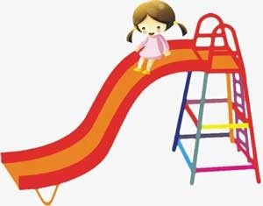
A. |  | 支持力

B. |  | 重力

C. |  | 弹力

D. |  | 摩擦力

 | 试题编号：20240314090304866
 | 试题类型：单选题
 | 标准答案：C
 | 试题难度：一般
 | 试题解析：
 | 考生答案：C
 | 考生得分：2
 | 是否评分：已评分
 | 评价描述：

3. | 如图，这是指南车模型，它的作用是？（ ）  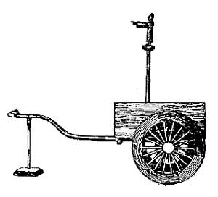
A. |  | 运送军粮

B. |  | 指示方向

C. |  | 观测天文

D. |  | 计量车的行驶里程

 | 试题编号：20240314090304552
 | 试题类型：单选题
 | 标准答案：B
 | 试题难度：一般
 | 试题解析：
 | 考生答案：B
 | 考生得分：2
 | 是否评分：已评分
 | 评价描述：

4. | 关于机械能，下列说法正确的是？（ ）
A. |  | 机械能只包括动能

B. |  | 机械能只包括势能

C. |  | 机械能包括内能

D. |  | 机械能包括动能和势能

 | 试题编号：20240314090305210
 | 试题类型：单选题
 | 标准答案：D
 | 试题难度：一般
 | 试题解析：
 | 考生答案：D
 | 考生得分：2
 | 是否评分：已评分
 | 评价描述：

5. | 如图，下列哪个选项是单动式棘轮机构？（ ）  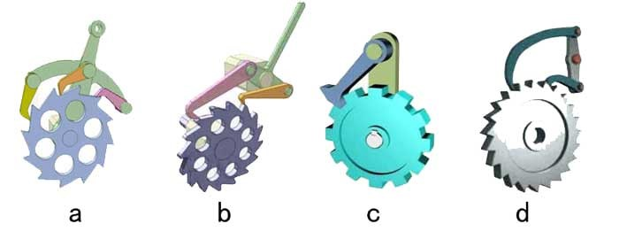
A. |  | a

B. |  | b

C. |  | c

D. |  | d

 | 试题编号：20240314090305915
 | 试题类型：单选题
 | 标准答案：C
 | 试题难度：一般
 | 试题解析：
 | 考生答案：C
 | 考生得分：2
 | 是否评分：已评分
 | 评价描述：

6. | 如图，关于该机构说法错误的是？（ ）  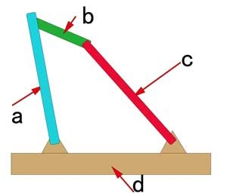
A. |  | a左右摇摆

B. |  | b起连接作用

C. |  | c做回转运动

D. |  | d是基座

 | 试题编号：20240314090306024
 | 试题类型：单选题
 | 标准答案：C
 | 试题难度：一般
 | 试题解析：
 | 考生答案：C
 | 考生得分：2
 | 是否评分：已评分
 | 评价描述：

7. | 关于重力说法错误的是？（ ）
A. |  | 重力与物体的质量有关

B. |  | 重力的方向是垂直于地面竖直向上的

C. |  | 同样条件下一个西瓜的重力比一个芝麻要大

D. |  | 重力大小与重力加速度有关

 | 试题编号：20240314090305038
 | 试题类型：单选题
 | 标准答案：B
 | 试题难度：
 | 试题解析：
 | 考生答案：B
 | 考生得分：2
 | 是否评分：已评分
 | 评价描述：

8. | 一个机器小车，用左右两个电机分别控制左右车轮，左侧电机转速是100rpm，右侧电机转速是200rpm，则此机器小车？（ ）
A. |  | 向左前方转向

B. |  | 向右前方转向

C. |  | 原地左转

D. |  | 原地不动

 | 试题编号：20240314090305163
 | 试题类型：单选题
 | 标准答案：A
 | 试题难度：
 | 试题解析：
 | 考生答案：A
 | 考生得分：2
 | 是否评分：已评分
 | 评价描述：

9. | 如图，该机构中主动摆杆是指？（ ）  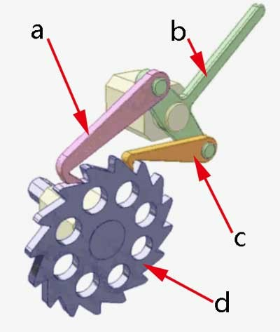
A. |  | a

B. |  | b

C. |  | c

D. |  | d

 | 试题编号：20240314090305647
 | 试题类型：单选题
 | 标准答案：B
 | 试题难度：一般
 | 试题解析：
 | 考生答案：B
 | 考生得分：2
 | 是否评分：已评分
 | 评价描述：

10. | 机器人的三大部分不包括？（ ）
A. |  | 机械部分

B. |  | 传感部分

C. |  | 控制部分

D. |  | 语言部分

 | 试题编号：20240314090304663
 | 试题类型：单选题
 | 标准答案：D
 | 试题难度：
 | 试题解析：
 | 考生答案：D
 | 考生得分：2
 | 是否评分：已评分
 | 评价描述：

11. | 第三代机器人是？（ ）
A. |  | 示教再现型机器人

B. |  | 感知型机器人

C. |  | 智能机器人

D. |  | 传统机器人

 | 试题编号：20240314090304615
 | 试题类型：单选题
 | 标准答案：C
 | 试题难度：
 | 试题解析：
 | 考生答案：C
 | 考生得分：2
 | 是否评分：已评分
 | 评价描述：

12. | 凸轮按照形状分类不包括？（ ）
A. |  | 圆柱凸轮

B. |  | 盘形凸轮

C. |  | 移动凸轮

D. |  | 方形凸轮

 | 试题编号：20240314090306242
 | 试题类型：单选题
 | 标准答案：D
 | 试题难度：一般
 | 试题解析：
 | 考生答案：D
 | 考生得分：2
 | 是否评分：已评分
 | 评价描述：

13. | 如图，下列哪个是移动凸轮机构？（ ）  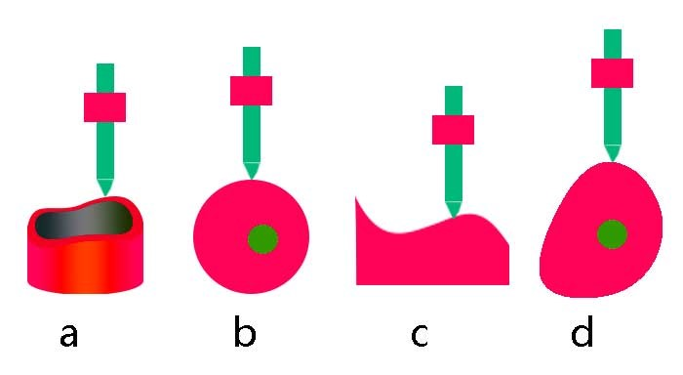
A. |  | a

B. |  | b

C. |  | c

D. |  | d

 | 试题编号：20240314090305585
 | 试题类型：单选题
 | 标准答案：C
 | 试题难度：一般
 | 试题解析：
 | 考生答案：C
 | 考生得分：2
 | 是否评分：已评分
 | 评价描述：

14. | 曲柄摇杆中摇杆做什么动作？（ ）
A. |  | 来回摇摆

B. |  | 回转运动

C. |  | 静止不动

D. |  | 沿着轨道来回滑动

 | 试题编号：20240314090305805
 | 试题类型：单选题
 | 标准答案：A
 | 试题难度：
 | 试题解析：
 | 考生答案：A
 | 考生得分：2
 | 是否评分：已评分
 | 评价描述：

15. | 以下零部件不属于典型的棘轮机构组成部分的是？（ ）
A. |  | 止回摆杆

B. |  | 止回棘爪

C. |  | 棘轮

D. |  | 主动棘爪

 | 试题编号：20240314090306180
 | 试题类型：单选题
 | 标准答案：A
 | 试题难度：
 | 试题解析：
 | 考生答案：A
 | 考生得分：2
 | 是否评分：已评分
 | 评价描述：

16. | 如图，下列哪个选项未采用连杆机构？（ ）  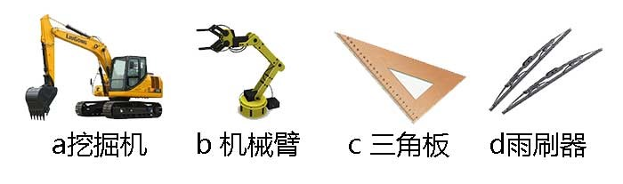
A. |  | a

B. |  | b

C. |  | c

D. |  | d

 | 试题编号：20240314090306352
 | 试题类型：单选题
 | 标准答案：C
 | 试题难度：一般
 | 试题解析：
 | 考生答案：C
 | 考生得分：2
 | 是否评分：已评分
 | 评价描述：

17. | 如图，关于该机构，下列说法正确的是？（ ）  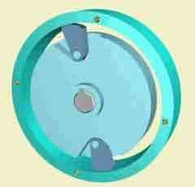
A. |  | 这是摩擦式棘轮机构

B. |  | 这是齿式棘轮机构

C. |  | 这是外啮合棘轮机构

D. |  | 这是凸轮机构

 | 试题编号：20240314090306508
 | 试题类型：单选题
 | 标准答案：A
 | 试题难度：一般
 | 试题解析：
 | 考生答案：A
 | 考生得分：2
 | 是否评分：已评分
 | 评价描述：

18. | 如图，关于该机构，下列说法正确的是？（ ）  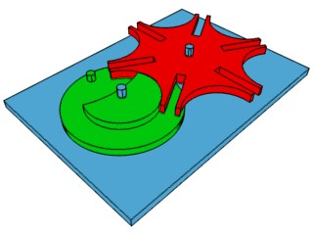
A. |  | 这是棘轮机构

B. |  | 这是不完全齿轮机构

C. |  | 这是槽轮机构

D. |  | 红色的是主动件

 | 试题编号：20240314090305961
 | 试题类型：单选题
 | 标准答案：C
 | 试题难度：一般
 | 试题解析：
 | 考生答案：C
 | 考生得分：2
 | 是否评分：已评分
 | 评价描述：

19. | 中国家用电器的通用电压为？（ ）
A. |  | 1.5V

B. |  | 36V

C. |  | 1000v

D. |  | 220V

 | 试题编号：20240314090304819
 | 试题类型：单选题
 | 标准答案：D
 | 试题难度：
 | 试题解析：
 | 考生答案：D
 | 考生得分：2
 | 是否评分：已评分
 | 评价描述：

20. | 如图，采用了滚子从动件的是？（ ）  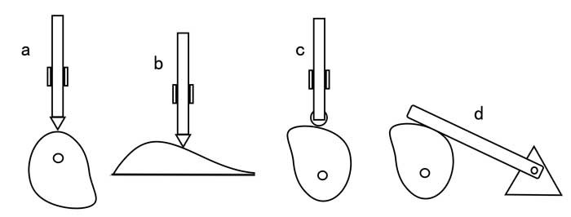
A. |  | a

B. |  | b

C. |  | c

D. |  | d

 | 试题编号：20240314090305695
 | 试题类型：单选题
 | 标准答案：C
 | 试题难度：一般
 | 试题解析：
 | 考生答案：C
 | 考生得分：2
 | 是否评分：已评分
 | 评价描述：

21. | 关于棘轮机构中的棘爪说法错误的是？（ ）
A. |  | 主动棘爪推动棘轮运动

B. |  | 止回棘爪起止回棘轮的作用

C. |  | 一个棘轮机构中一定存在止回棘爪

D. |  | 一个棘轮机构中可以存在多个主动棘爪

 | 试题编号：20240314090306289
 | 试题类型：单选题
 | 标准答案：C
 | 试题难度：
 | 试题解析：
 | 考生答案：C
 | 考生得分：2
 | 是否评分：已评分
 | 评价描述：

22. | 如图，关于该装置，下列说法正确的是？（ ）  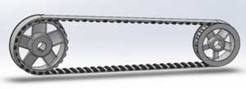
A. |  | 这是皮带平行传动装置

B. |  | 这是链传动装置

C. |  | 这是平行啮合的齿轮

D. |  | 这是皮带交叉传动装置

 | 试题编号：20240314090306571
 | 试题类型：单选题
 | 标准答案：A
 | 试题难度：一般
 | 试题解析：
 | 考生答案：A
 | 考生得分：2
 | 是否评分：已评分
 | 评价描述：

23. | 凸轮机构中从动件的运动规律取决于？（ ）
A. |  | 凸轮的颜色

B. |  | 从动件的长度

C. |  | 凸轮的轮廓曲线

D. |  | 基座的大小

 | 试题编号：20240314090305852
 | 试题类型：单选题
 | 标准答案：C
 | 试题难度：
 | 试题解析：
 | 考生答案：C
 | 考生得分：2
 | 是否评分：已评分
 | 评价描述：

24. | 如图，这是曲柄滑块机构，其中滑块做什么动作？（ ）  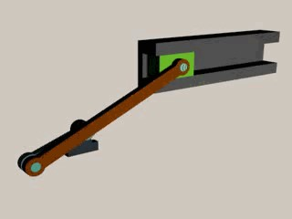
A. |  | 回转运动

B. |  | 无规律动作

C. |  | 在既定的轨道上滑动

D. |  | 左右摇摆

 | 试题编号：20240314090305522
 | 试题类型：单选题
 | 标准答案：C
 | 试题难度：一般
 | 试题解析：
 | 考生答案：C
 | 考生得分：2
 | 是否评分：已评分
 | 评价描述：

25. | 如图，关于该机构，下列说法正确的是？（ ）  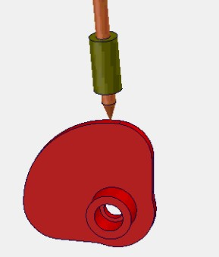
A. |  | 采用了滚子从动件

B. |  | 采用了直动型从动件

C. |  | 采用了摆动型从动件

D. |  | 采用了平底从动件

 | 试题编号：20240314090306071
 | 试题类型：单选题
 | 标准答案：B
 | 试题难度：一般
 | 试题解析：
 | 考生答案：B
 | 考生得分：2
 | 是否评分：已评分
 | 评价描述：

26. | 如图，往两张纸中间吹气，下列说法正确的是？（ ）  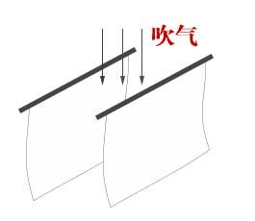
A. |  | 两张纸会远离

B. |  | 两张纸不动

C. |  | 两张纸靠近

D. |  | 两张纸会同方向摆动

 | 试题编号：20240314090305100
 | 试题类型：单选题
 | 标准答案：C
 | 试题难度：一般
 | 试题解析：
 | 考生答案：C
 | 考生得分：2
 | 是否评分：已评分
 | 评价描述：

27. | 如图，下列哪个是槽轮机构？（ ）  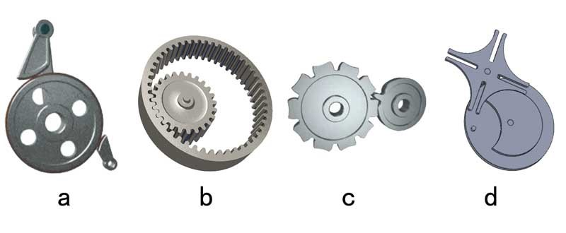
A. |  | a

B. |  | b

C. |  | c

D. |  | d

 | 试题编号：20240314090305758
 | 试题类型：单选题
 | 标准答案：D
 | 试题难度：一般
 | 试题解析：
 | 考生答案：D
 | 考生得分：2
 | 是否评分：已评分
 | 评价描述：

28. | 关于自行车，下列说法正确的是？（ ）
A. |  | 采用了链传动

B. |  | 大链轮和小链轮的转动方向相反

C. |  | 大链轮和小链轮的转速相等

D. |  | 小链轮是主动轮，大链轮是从动轮

 | 试题编号：20240314090306618
 | 试题类型：单选题
 | 标准答案：A
 | 试题难度：一般
 | 试题解析：
 | 考生答案：A
 | 考生得分：2
 | 是否评分：已评分
 | 评价描述：

29. | 关于齿轮说法错误的是？（ ）
A. |  | 两齿轮可以平行啮合

B. |  | 两齿轮可以垂直啮合

C. |  | 两齿轮平行啮合时两轮旋转方向相同

D. |  | 两齿轮垂直啮合时两个轮旋转中心轴相互垂直

 | 试题编号：20240314090306133
 | 试题类型：单选题
 | 标准答案：C
 | 试题难度：
 | 试题解析：
 | 考生答案：C
 | 考生得分：2
 | 是否评分：已评分
 | 评价描述：

30. | 如图，挖掘机的机械臂应用了下列哪个机构？（ ）  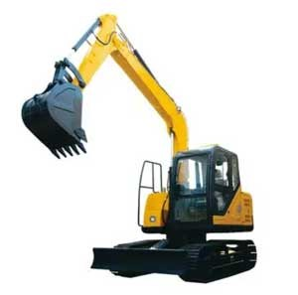
A. |  | 连杆机构

B. |  | 棘轮机构

C. |  | 不完全齿轮机构

D. |  | 凸轮机构

 | 试题编号：20240314090305460
 | 试题类型：单选题
 | 标准答案：A
 | 试题难度：一般
 | 试题解析：
 | 考生答案：A
 | 考生得分：2
 | 是否评分：已评分
 | 评价描述：
二、多选题(共5题，共20分)
31. | 物体表面流体速度越快物体受到的压强越小，下列说法正确的两项是？（ ）
A. |  | 火车站台的黄线禁止越过是因为火车进站时气流速度快，站台上的乘客靠近会感到有  “吸力”，容易发生危险

B. |  | 火车站台的黄线禁止越过是因为火车进站时气流速度慢，站台上的乘客靠近会感到有  “吸力”，容易发生危险

C. |  | 飞机机翼上下曲线弧度不同，是为了调整上下气流的速度

D. |  | 飞机机翼上下曲线弧度不同，是为了美观

 | 试题编号：20240314090305257
 | 试题类型：多选题
 | 标准答案：A|C
 | 试题难度：
 | 试题解析：
 | 考生答案：A|C
 | 考生得分：4
 | 是否评分：已评分
 | 评价描述：

32. | 以下装置涉及的轮状零件旋转方向相同的两个选项为？（ ）
A. |  | 皮带平行传动

B. |  | 皮带交叉传动

C. |  | 齿轮平行啮合

D. |  | 链传动

 | 试题编号：20240314090306713
 | 试题类型：多选题
 | 标准答案：A|D
 | 试题难度：一般
 | 试题解析：
 | 考生答案：D|A
 | 考生得分：4
 | 是否评分：已评分
 | 评价描述：

33. | 静摩擦力产生的条件包括哪两项？（ ）
A. |  | 两个物体相互接触

B. |  | 两个物体不接触

C. |  | 两个物体有相对运动

D. |  | 两个物体有相对运动趋势，但未发生相对运动

 | 试题编号：20240314090304929
 | 试题类型：多选题
 | 标准答案：A|D
 | 试题难度：
 | 试题解析：
 | 考生答案：D|A
 | 考生得分：4
 | 是否评分：已评分
 | 评价描述：

34. | 如图，下列哪两个选项是正确的？（ ）  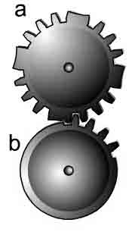
A. |  | 这是凸轮机构

B. |  | 这是不完全齿轮机构

C. |  | a是主动件

D. |  | b是主动件

 | 试题编号：20240314090306399
 | 试题类型：多选题
 | 标准答案：B|D
 | 试题难度：一般
 | 试题解析：
 | 考生答案：D|B
 | 考生得分：4
 | 是否评分：已评分
 | 评价描述：

35. | 如图，下列哪三项设计的目的是增大摩擦力？（ ）  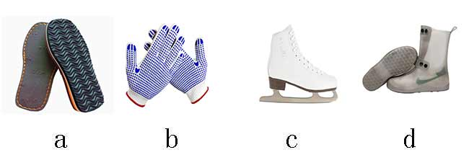
A. |  | a

B. |  | b

C. |  | c

D. |  | d

 | 试题编号：20240314090305319
 | 试题类型：多选题
 | 标准答案：A|B|D
 | 试题难度：一般
 | 试题解析：
 | 考生答案：D|B|A
 | 考生得分：4
 | 是否评分：已评分
 | 评价描述：
三、判断题(共10题，共20分)
36. | “恐怖谷理论”简单来说是指机器人太过与人相似会让人产生恐惧心理。（ ）
  正确 | 错误
 | 试题编号：20240314090304710
 | 试题类型：判断题
 | 标准答案：正确
 | 试题难度：
 | 试题解析：
 | 考生答案：正确
 | 考生得分：2
 | 是否评分：已评分
 | 评价描述：

37. | 电动机是用来把电能转化为内能的装置。（ ）
  正确 | 错误
 | 试题编号：20240314090305366
 | 试题类型：判断题
 | 标准答案：错误
 | 试题难度：
 | 试题解析：
 | 考生答案：错误
 | 考生得分：2
 | 是否评分：已评分
 | 评价描述：

38. | 链传动的传动比无法计算。（ ）
  正确 | 错误
 | 试题编号：20240314090306916
 | 试题类型：判断题
 | 标准答案：错误
 | 试题难度：
 | 试题解析：
 | 考生答案：错误
 | 考生得分：2
 | 是否评分：已评分
 | 评价描述：

39. | 链传动装置要求在同一平面内安装传动链和链轮。（ ）
  正确 | 错误
 | 试题编号：20240314090306822
 | 试题类型：判断题
 | 标准答案：正确
 | 试题难度：
 | 试题解析：
 | 考生答案：正确
 | 考生得分：2
 | 是否评分：已评分
 | 评价描述：

40. | 所有机器人都可以用汉语与人交流。（ ）
  正确 | 错误
 | 试题编号：20240314090304757
 | 试题类型：判断题
 | 标准答案：错误
 | 试题难度：
 | 试题解析：
 | 考生答案：错误
 | 考生得分：2
 | 是否评分：已评分
 | 评价描述：

41. | 任何机械都不可以省功。（ ）
  正确 | 错误
 | 试题编号：20240314090305413
 | 试题类型：判断题
 | 标准答案：正确
 | 试题难度：
 | 试题解析：
 | 考生答案：正确
 | 考生得分：2
 | 是否评分：已评分
 | 评价描述：

42. | 齿轮传动可以通过齿轮的齿数计算传动比。（ ）
  正确 | 错误
 | 试题编号：20240314090306869
 | 试题类型：判断题
 | 标准答案：正确
 | 试题难度：
 | 试题解析：
 | 考生答案：正确
 | 考生得分：2
 | 是否评分：已评分
 | 评价描述：

43. | 能量之间可以相互转化。（ ）
  正确 | 错误
 | 试题编号：20240314090304991
 | 试题类型：判断题
 | 标准答案：正确
 | 试题难度：一般
 | 试题解析：
 | 考生答案：正确
 | 考生得分：2
 | 是否评分：已评分
 | 评价描述：

44. | 为了实现机械自转的同时绕一个旋转中心公转可以采用“行星齿轮”。（ ）
  正确 | 错误
 | 试题编号：20240314090306446
 | 试题类型：判断题
 | 标准答案：正确
 | 试题难度：
 | 试题解析：
 | 考生答案：正确
 | 考生得分：2
 | 是否评分：已评分
 | 评价描述：

45. | 链传动比齿轮传动更适合近距离传动。（ ）
  正确 | 错误
 | 试题编号：20240314090306775
 | 试题类型：判断题
 | 标准答案：错误
 | 试题难度：
 | 试题解析：
 | 考生答案：错误
 | 考生得分：2
 | 是否评分：已评分
 | 评价描述：

